現在の骨量を知り、将来の骨粗しょう症を予防しませんか？
予約制
骨粗しょう症検診のご案内
【日程】 会場：東浦町保健センター
骨粗しょう症検診は、15分ごとの完全予約制です。保健センターへお電話ください！

【対象者】 40・45・50・55・60・65・70歳の女性（令和5年４月１日時点）
※該当年齢の方限定の検診です。
日程 |  | 受付時間
６月 | 7日(水) | 午前 | 9：00～11：00
７月 | 11日(火) | 午前 | 9：00～11：00 | がん検診も同時受診可能です。  検診内容の詳細は、お問い合わせください。
８月 | 3日(木) | 午後 | 14：00～16：00
９月 | 20日(水) | 午前 | 9：00～11：00
11月 | 26日(日) | 午前 | 9：00～11：00 | 同日にがん検診も行っております。  ただし、がん検診下半期のお申込みは、８月17日（木）から受付開始です。
12月 | 8日(金) | 午前 | 9：00～11：00
R6年2月 | 14日(水) | 午前 | ９：00～11：00

※来年度は検診の対象になりませんのでご注意ください。

【料金】 600円
※無料対象者 満70歳以上、東浦町国民健康保険加入者、後期高齢者医療加入者、町民税非課税世帯者
生活保護受給者
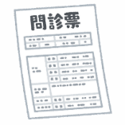
【持ち物】 踵で骨密度測定をするので、素足になれる服装でお越しください。
- 問診票 （予約日10～７日前に郵送いたします。）
- 健康手帳 （ない方は、当日発行可能です。）
- 保険証 （東浦町国民健康保険加入者）

【申し込み（問い合わせ）】 東浦町保健センター 平日 8：30-17：15
電話0562-83-9677
裏面もご覧ください。
☆骨粗しょう症とは？
骨の加齢に伴い、骨の量が減ってスカスカの状態となり折れやすくなります。このような状態を骨粗しょう症といい、特有の症状がないため、「沈黙の疾患」と言われています。
骨粗しょう症に悩む方は、現在約１，３００万人。人口の高齢化により今後その数は急増すると推定されています。特に男性に比べ女性に多く、６５歳以上の女性の半数以上にみられるといわれ、骨粗しょう症対策は、社会的にも重要な課題となっています。

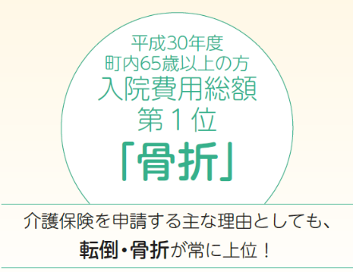
解決策

☆女性の４０代、骨の曲がり角！
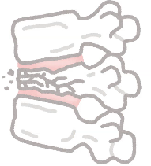
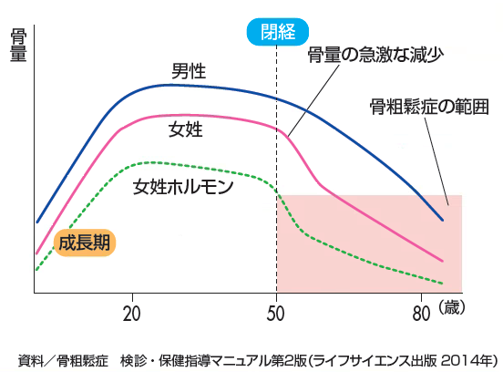
人の一生のうちで骨量が増えていくのは、身体がつくられていく思春期までの成長期の間だけです。骨の量は男女とも20歳ごろに最大となり40歳半ばまでほぼ一定に維持されます。

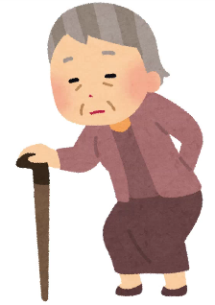

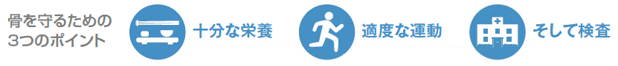
その後、女性では閉経前後の数年間に急速に減少します。骨量は、成長期の生活習慣や遺伝、体型によっても個人差があります。平均寿命の長い女性にとって、現在の骨量を知り、骨量を維持するための日常生活を身につけることが、将来の骨粗しょう症による骨折を予防し、更年期以後の長い人生をイキイキと過ごせることに繋がります。

ぜひ、この機会にご利用ください。

